Starostwo Powiatowe

w Opatowie

Wydział Zarządzania Kryzysowego
ul. Sienkiewicza 17, 27-500 Opatów tel./fax 15 868 47 01, 607 350 396, e-mail: pzk@opatow.pl

OSTRZEŻENIE METEOROLOGICZNE

Opatów, dnia 05.01.2024 r.

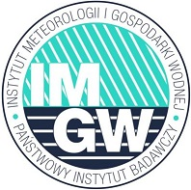 | OSTRZEŻENIE NR 3  Zjawisko: Opady marznące  Stopień zagrożenia: 1

Biuro: | IMGW-PIB Biuro Prognoz Meteorologicznych w Krakowie
Obszar: | województwo świętokrzyskie – powiat opatowski
Ważność: | Od: 06-01-2024 godz. 00:00  Do: 06-01-2024 godz. 12:00
Przebieg: | Prognozowane są miejscami słabe opady marznącego deszczu lub mżawki powodujące gołoledź.
Prawdopodobieństwo: | 80 %
Uwagi: | Brak.
Czas wydania: | 05-01-2024 godz. 11:38

Opracował: WZK
K.W

OSTRZEŻENIE METEOROLOGICZNE

